КАНДИДАТЫ
на должность Главы муниципального образования «Алексеевское сельское поселение»
Матвеево-Курганского района Ростовской области
Немашкалов  Геннадий Петрович |  | Шахназарян  Татьяна Михайловна
 | 1962 года рождения; место жительства Ростовская область, Матвеево-Курганский район, с. Алексеевка; администрация Матвеево-Курганского района, ведущий специалист; выдвинут Матвеево-Курганским местным отделением политической партии «Коммунистическая партия Российской Федерации» | 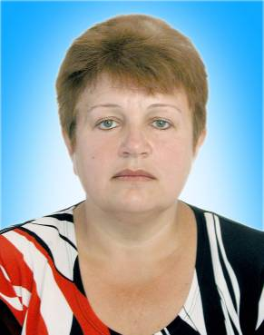 | 1955 года рождения; место жительства Ростовская область, Матвеево-Курганский район, с. Алексеевка; администрация Алексеевского сельского поселения, глава поселения; выдвинута Матвеево-Курганским местным отделением Ростовского регионального отделения Всероссийской политической партии «ЕДИНАЯ РОССИЯ», член Политической партии «ЕДИНАЯ РОССИЯ»
Немашкалов Геннадий Петрович родился в селе Подгорное Ремонтненского района Ростовской области  1969 -1979 год учился в Подгорненской средней школе.  В 1979 году, после окончания школы, поступил на работу в колхоз «Заветы Ильича» трактористом.  1980-1982 год проходил службу в рядах Советской Армии.  1985-1990 год обучался в Донском сельхозяйственном институте по специальности «Зооинженер».  1990-2001 год работал в колхозе «Заря» Матвеево-Курганского района главным зоотехником  2001-2003 год начальник Единой дежурно-диспетчерской службы Матвеево-Курганского района  .С 2003 года по настоящее время работает ведущим специалистом по животноводству и племенной работе отдела сельского хозяйства и охраны окружающей среды администрации Матвеево-Курганского района.  Женат, дочь студентка. |  | Шахназарян Татьяна Михайловна родилась в селе Марьевка Матвеево–Курганского района Ростовской области.  1963-1973 год училась в Алексеевской средней школе.  1973-1977 год обучалась на библиотечном факультете Харьковского государственного института культуры.  1977-1978 год работала в Донецкой областной библиотеке им. Кирова старшим методистом и главным библиотекарем.  С 1979 года работала в Таганрогском НИИ связи техником–технологом на заводе «Красный гидропресс», и в этом же году была переведена заведующей библиотекой Дома политпросвещения городского комитета партии г. Таганрога, где работала до декабря 1984 года.  1985-2005 год секретарь исполкома Алексеевского сельского совета, работала в Алексеевской сельской администрации до января 2005 года.  25 сентября 2005 года избрана главой Алексеевского сельского поселения.  С января 2006 года приступила к исполнению полномочий главы Алексеевского сельского поселения, где работает по настоящее время.  Двое детей.
Выборы Главы муниципального образования «Алексеевское сельское поселение»  Матвеево-Курганского района  Ростовской области. |  | 12 октября 2008 года  Территориальная избирательная комиссия  Матвеево-Курганского района

